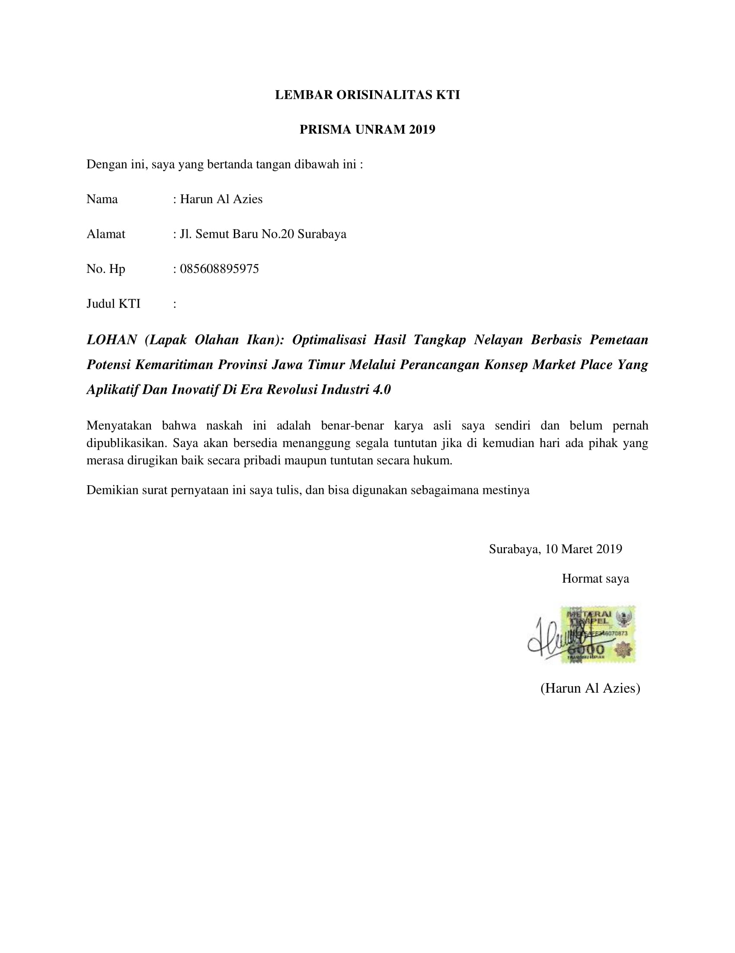

**KATA PENGANTAR**

Puji syukur penulis panjatkan kehadirat Allah SWT yang telah melimpahkan rahmat, taufiq, hidayah, serta inayah-Nya sehingga penulis mampu menyelesaikan penelitian yang berjudul

**LOHAN (LAPAK OLAHAN IKAN): OPTIMALISASI HASIL TANGKAP NELAYAN BERBASIS PEMETAAN POTENSI KEMARITIMAN PROVINSI JAWA TIMUR MELALUI PERANCANGAN KONSEP *MARKET PLACE* YANG APLIKATIF DAN INOVATIF DI ERA REVOLUSI INDUSTRI 4.0**

Penulis menyadari bahwa dalam penulisan karya tulis ilmiah ini membutuhkan bantuan, bimbingan, dan arahan dari berbagai pihak. Oleh karena itu, dalam kesempatan ini penulis ingin menyampaikan terima kasih kepada seluruh pihak yang berperan dan membantu kelancaran penyusunan karya tulis ilmiah ini.

Demikian prolog yang dapat penulis berikan, kami mengucapkan terimakasih kepada pihak-pihak bersangkutan yang membantu kami menyelesaikan karya tulis ini, jika ada salah kata mohon dimaafkan.

Surabaya, Maret 2019

Penulis

**DAFTAR ISI**

Halaman

**HALAMAN SAMPUL** i

**LEMBAR ORISINALITAS** iii

**KATA PENGANTAR** iv

**DAFTAR ISI**  v

**DAFTAR TABEL** vii

**DAFTAR GAMBAR** viii

**DAFTAR LAMPIRAN** ix

**ABSTRAK** x

**BAB I PENDAHULUAN**

1.1 Latar Belakang 1

1.2 Rumusan Masalah 2

1.3 Tujuan 3

1.4 Manfaat 3

**BAB II TINJAUAN PUSTAKA**

2.1 Tinjauan Tentang Penganekaragaman Pangan 4

2.2 Tinjauan Tentang Penganekaragaman olahan hasil perikanan 4

2.3 Tinjauan Hubungan Diversifikasi Produk dengan Penjualan 5

2.4 Tinjauan Tentang Badan Usaha Milik Desa (BUMDes) 5

2.5 Tinjauan Tentang Sistem Informasi 6

2.6 Tinjauan tentang *E-commerce* 6

**BAB III METODELOGI PENELITIAN**

3.1 Jenis dan Sumber Data 7

3.2 Metode Analisis Statistika Deskriptif 7

3.3 Metode Pengambangan Sistem LOHAN 9

3.4 Alur Kerja Sistem 10

**BAB IV HASIL DAN PEMBAHASAN**

4.1 Gambaran Umum Potensi Kemaritiman Provinsi Jawa Timur 12

4.2 Konsep “LOHAN” (Lapak Olahan Ikan) 14

4.3 Konsep Aplikasi LOHAN 15

**BAB V KESIMPULAN DAN SARAN**

5.1 Kesimpulan 20

5.2 Saran 20

**DAFTAR PUSTAKA** 21

**LAMPIRAN** 22

**DAFTAR TABEL**

Halaman

**Tabel 4.1** Klasifikasi klaster yang terbentuk 13

**DAFTAR GAMBAR**

Halaman

**Gambar 3.1** Metode Waterfall 10

**Gambar 3.2** Alur Kerja Sistem LOHAN.com sebagai media informasi (fitur LOHAN dalam angka) 11

**Gambar 3.3** Alur Kerja Sistem LOHAN.com sebagai media pemasaran (fitur Galeri LOHAN) 11

**Gambar 4.1** Pemetaan Wilayah Berbasis Indikator Perikanan Provinsi Jawa Timur 12

**Gambar 4.2** Visualisasi Data Hasil Klasterisasi 13

**Gambar 4.3** Konsep Ranah Usaha LOHAN 14

**Gambar 4.4** Skema Pengembangan SDM LOHAN 15

**Gambar 4.5** Konsep Tampilan Login 16

**Gambar 4.6**  Konsep Tampilan Daftar Baru 16

**Gambar 4.7** Desain Antarmuka Fitur LOHAN 17

**Gambar 4.8** Fitur LOHAN Dalam Angka 17

**Gambar 4.9** Fitur Galeri LOHAN 18

**Gambar 4.10** Fitur Temukan LOHAN Mu 19

**LOHAN (LAPAK OLAHAN IKAN): OPTIMALISASI HASIL TANGKAP NELAYAN BERBASIS PEMETAAN POTENSI KEMARITIMAN PROVINSI JAWA TIMUR MELALUI PERANCANGAN KONSEP MARKET PLACE YANG APLIKATIF DAN INOVATIF DI ERA REVOLUSI INDUSTRI 4.0**

Harun Al Azies1*, Dea Trishnanti2

Program Studi Statistika, Program Studi Statistika

*harunalazies@gmail.com

**ABSTRAK**

Jawa Timur merupakan provinsi dengan volume produksi perikanan tangkap terbesar di Indonesia dengan produksi 375,823.8 ton per tahun, namun kenyataan dilapangan menyebutkan bahwa adanya ketimpangan pemerataan pembangunan dan kesejahteraan bagi para nelayan di Provinsi Jawa Timur, hal ini disebabkan oleh karakteristik daerah yang beragam satu sama lainnya oleh karena itu perlu diakomodir dengan pembuatan suatu pemetaan wilayah berdasarkan indikator perikanan dari masing-masing wilayah. Selain itu setelah adanya pemetaan tersebut, agar produk olahan hasil tangkap nelayan bisa bersaing dengan pabrik-pabrik besar, diperlukan media yang dapat mempromosikan dan menawarkan produknya secara meluas. Oleh karena itu, diperlukan analisa statistik untuk melakukan pemetaan wilayah berdasarkan indikator perikanan dari masing-masing wilayah serta merancang *e-commerce* dalam memasarkan produk hasil perikanan. Metode yang digunakan dalam penelitian ini adalah analisis deskriptif dan analisis *cluster*. Hasil penelitian dengan metode ini dapat mengetahui kecenderungan setiap kabupaten/kota terhadap potensi perikanan di daerahnya. Pemetaan sektor perikanan laut di Jawa Timur ini diharapkan dapat memberikan informasi yang berguna untuk menentukan kebijakan yang terarah dan komprehensif, serta membantu pelaku usaha memanfaatkan informasi potensi dan kekurangan sektor perikanan setiap kabupaten/kota dalam rangka pengembangan bisnis. Pada penelitian ini ditawarkan sebuah inovasi yang bernama LOHAN *platform* jual-beli olahan hasil tangkap nelayan solusi peningkatan daya jual ikan berbasis pemetaan indikator perikanan Provinsi Jawa Timur yang merupakan sebuah terobosan yang dapat memberikan dampak besar dalam hal era digital untuk membantu pemasaran produk dari LOHAN dan sebagai media informasi guna kontroling dari *stakeholder* terkait.

**Kata kunci** : Aplikasi*,* LOHAN,Pemetaan, Perikanan**.**

**BAB I**

**PENDAHULUAN**

**1.1 Latar Belakang**

Indonesia adalah negara maritim yang berbentuk kepulauan (*Archipelago Satate*) karena lebih dari 70% wilayah Indonesia berupa lautan. Indonesia memiliki wilayah laut seluas 5,8 juta kilometer persegi yang terdiri dari wilayah teritorial sebesar 3,2 juta kilometer persegi dan wilayah Zona Ekonomi Ekslusif Indonesia (ZEEI) 2,7 juta kilometer persegi. Selain itu, terdapat 17.504 pulau di Indonesia dengan garis pantai sepanjang 95.181 km (BPS, 2015). Kelautan Indonesia menjadi penghasil perikanan terbesar di wilayah perairan ASEAN bahkan Asia, hasil perikanan Indonesia cukup di nantikan kedatangannya dengan kuantitas yang banyak dan kualitas yang baik.Wilayah Negara Kesatuan Republik Indonesia memiliki potensi perikanan yang sangat menjanjikan dalam bisnis pengolahan hasil perikanan yang juga menjadi kebutuhan masyarakat Indonesia.

Salah satu provinsi dengan potensi perikanan terbesar adalah Jawa Timur. Pemerintah Jawa Timur melansir bahwa konsumsi ikan Provinsi Jawa Timur tidak kurang dari 31,6 kg/kapita/tahun. FAO (*Food and Agriculture Organization)* memilifki standar minimal konsumsi ikan di dunia yaitu 30 kg/tahun. Dengan demikian, konsumsi ikan di Jawa Timur sudah melebihi standar FAO. Upaya yang dapat dilakukan untuk meningkatkan dan mempertahankankan konsumsi masyarakat terhadap ikan diantaranya dengan menciptakan produk olahan ikan dengan melakukan diversifikasi olahan ikan atau dengan kata lain menambah nilai jual dari hasil tangkap nelayan sehingga kesejahteraan nelayan pun terjamin.

Namun kenyataan dilapangan menyebutkan bahwa adanya ketimpangan pemerataan pembangunan dan kesejahteraan bagi para nelayan di Provinsi Jawa Timur hal ini disebabkan oleh karakteristik daerah yang beragam satu sama lainnya oleh karena itu perlu diakomodir dengan pembuatan suatu pemetaan wilayah berdasarkan indikator perikanan dari masing-masing wilayah. Hal ini bertujuan sebagai kotrolling dan informasi bagi stakeholder terkait guna bahan evaluasi pengambilan kebijakan. Selain itu setelah adanya pemetaan tersebut, agar produk olahan hasil tangkap nelayan bisa bersaing dengan pabrik-pabrik besar, diperlukan media yang dapat mempromosikan dan menawarkan produknya secara meluas. Karena saat ini kebutuhan ikan tidak hanya untuk konsumsi sehari-hari saja, melainkan untuk kebutuhan industri perikanan. Pada zaman sekarang sudah banyak industri-industri yang melirik perikanan sebagai bahan baku untuk hasil produknya. Selain pabrik-pabrik besar yang menawarkan hasil pengolahan perikanan, juga ada industri rumahan yang mengelola hasil perikanan dalam skala yang lebih kecil. Produk olahan ikan yang umum kita ketahui adalah nugget, bakso, abon, rolade, sosis, dan kornet. Untuk menghasilkan produk-produk tersebut pun, bahan dasar ikan yang digunakan pun bervariasi, mulai dari tuna, tengiri, pari, tongkol maupun ikan mata goyang. Agar produk olahan hasil tangkap nelayan bisa bersaing dengan pabrik-pabrik besar, diperlukan media yang dapat mempromosikan dan menawarkan produknya salah satunya dengan membuat *e-commerce* khusus untuk memasarkan produk perikanan.

Oleh karena itu, diperlukan analisa statistik untuk melakukan pemetaan wilayah berdasarkan potensi perikanan dari masing-masing wilayah serta merancang *e-commerce* dalam memasarkan produk hasil perikanan. Pada penelitian ini ditawarkan sebuah inovasi yang bernama ***LOHAN (Lapak Olahan Ikan): Optimalisasi Hasil Tangkap Nelayan Berbasis Pemetaan Potensi Kemaritiman Provinsi Jawa Timur Melalui Perancangan Konsep Market Place Yang Aplikatif Dan Inovatif Di Era Revolusi Industri 4.0***  merupakan sebuah terobosan yang dapat memberikan dampak besar dalam hal era digital untuk membantu pemasaran produk dari LOHAN dan sebagai media informasi guna kontroling dari *stakeholder* terkait.

**1.2 Rumus Masalah**

Berdasarkan pemaparan pada latar belakang, maka permasalahan yang menjadi pembahasan pada penelitian ini adalah bagaimana mengubah mindset masyarakat khususnya nelayan di Indonesia bahwa hasil tangkap nelayan bisa memiliki nilai jual yang lebih jika diolah dengan baik melalui LOHAN yang merupakan badan usaha milik desa melalui penerapan aplikasi LOHAN dalam menyelesaikan masalah kesejahteraan nelayan dengan memanfaatkan teknologi informasi untuk media informasi terkait analisa dan data statistik perikanan di Provinsi Jawa Timur guna kontroling dari *stakeholder* terkait dan sebagai media pemasaran hasil olahan produk perikanan tangkap nelayan.

**1.3 Tujuan Penelitian**

Berdasarkan perumusan masalah diatas, maka tujuan dari penelitian yang dilakukan adalah mengetahui cara kerja aplikasi LOHAN sebagai sebuah terobosan yang dapat memberikan dampak besar dalam hal era digital untuk membantu pemasaran produk dari LOHAN dan sebagai media informasi guna kontroling dari *stakeholder* terkait.

**1.4 Manfaat Penelitian**

Adapun manfaat dari penelitian ini adalah sebagai berikut :

1. Bagi pengambil kebijakan dibidang perikanan, khususnya pemerintah, penelitian ini diharapkan dapat menjadi alternatif informasi untuk merumuskan kebijakan yang terkait dengan pengembangan potensi perikanan di Provinsi Jawa Timur.
2. Bagi akademisi, penelitian ini diharapkan dapat menjadi referensi dan minat terhadap peluang dan potensi perikanan salah satu sektor unggulan serta diharapkan dapat bermanfaat sebagai tambahan informasi dan literatur untuk penelitian selanjutnya.
3. Bagi masyarakat, penelitian ini diharapkan dapat menjadi pengetahuan bagi masyarakat pada umumnya dan dapat menjadi motivasi serta manfaat bagi nelayan membantu para nelayan untuk mendapatkan penghasilan yang lebih besar karena daya jual ikan olahan yang semakin meningkat.
4. Manfaat untuk nelayan LOHAN sebagai sarana untuk mengembangkan pengolahan ikan hasil tangkapan, membantu pemasaran produk LOHAN kepada masyarakat luas dengan LOHAN.com sekaligus membantu menyediakan lapangan pekerjaan baru bagi masyarakat sekitar wilayah dibangunnya LOHAN.

**BAB II**

**TINJAUAN PUSTAKA**

**2.1 Tinjauan Tentang Penganekaragaman Pangan**

Penganekaragaman atau diversifikasi pangan merupakan salah satu usaha dalam meningkatkan konsumsi ikan masyarakat. Diversifikasi ini bertujuan untuk memenuhi selera konsumen yang beragam dan terus berkembang sehingga selalu ada alternatif dan penyegaran menu, dengan demikian kejenuhan pasar dapat teratasi (Ismanadji dan Sudari, 1985). Selain itu diversifikasi pangan merupakan salah satu upaya untuk meningkatkan daya serap pasar, atau dengan kata lain meningkatkan permintaan serta menciptakan alternatif lebih banyak bagi para pengolah hasil perikanan untuk mengembangkan usahanya.

Diversifikasi ada dua macam yaitu: pertama, diversifikasi horizontal yaitu pemanfaatan berbagai jenis ikan untuk diolah menjadi jenis produk olahan tertentu. Pemanfaatan berbagai jenis ikan terutama untuk jenis ikan yang kurang ekonomis seperti ikan beloso, ikan kuak (“*croack*er”), Alaska pollack menjadi “kamaboko”, dan kedua, diversifikasi vertikal yaitu pemanfaatan jenis ikan tertentu menjadi berbagai jenis produk olahan. Hal ini dapat dilakukan misalnya pada saat terjadi musim atau panen ikan yang berlimpah misalnya (ikan tongkol, ikan nila dll.) dan juga pemanfaatan jenis ikan yang berdaging tebal (tenggiri, kakap, gurame, tongkol, nila, gabus, cucut, dan lain-lain) yang dapat diolah menjadi produk misalnya bakso ikan yang sangat digemari oleh masyarakat.

**2.2 Tinjauan Tentang Penganekaragaman olahan hasil perikanan**

Penganekaragaman produk olahan hasil perikanan yang dalam hal ini dapat disebut sebagai produk “*value-added*” dapat dilakukan dengan menggunakan bahan baku ikan segar yang ditambahkan dengan beberapa bahan tambahan lain, seperti tepung (tapioka atau terigu), telur, serta bumbu-bumbu seperti lada, bawang putih, bawang bombay serta bumbu tambahan lainnya yang kesemuanya berfungsi sebagai penambah rasa dan aroma. Produk-produk tersebut dapat diolah dengan cara yang sederhana (skala rumah tangga) dan akan lebih baik hasilnya apabila dilaksanakan dengan menggunakan peralatan modern dengan menggunakan mesin (skala industri). Selanjutnya dengan dibantu oleh sistim pengemasan yang baik, akan lebih meningkatkan daya awet, nilai jual produk dan jangkauan pemasaran yang lebih luas. Apalagi kalau produk-produk “*value-added*” tersebut sudah dikombinasikan dengan sistim pembekuan sehingga segmen pasarnya akan lebih luas lagi.

**2.3 Tinjauan Hubungan Olahan Produk dengan Penjualan**

Produk baru sangat penting bagi kelangsungan hidup perusahaan, sehingga perusahaan perlu melakukan diversifikasi produk. Produk baru punya andil yang besar dalam pertumbuhan dan seringkali merupakan penyumbang utama bagi laba keseluruhan untuk bisnis yang ditekuni. Cravens (1996: 40) menyatakan bahwa keberhasilan diversifikasi sangat berhubungan dengan daya tarik industri (pasar), biaya masuk pasar yang menguntungkan, dan peluang untuk meningkatkan keunggulan bersaing. Grant (1999: 380) berpendapat bahwa, jika perusahaan yang melakukan diversifikasi dapat mengalokasikan sumber daya serta memantau dan mengawasi manajer operasional secara lebih efektif dibandingkan dengan sistem pasar, dalam jangka panjang, perusahaan yang terdiversifikasi akan memperlihatkan keuntungan yang lebih besar dan pertumbuhan yang lebih cepat dibandingkan dengan perusahaan yang terspesialisasi. Berdasarkan uraian di atas, maka diversifikasi produk dapat dijadikan salah satu alternatif bagi perusahaan untuk dapat meningkatkan penjualannya, dan memperluas jangkauan pasar serta penting bagi perusahaan mengadakan diversifikasi produk yang terencana dan berkelanjutan karena adanya pengaruh positif antara pengenalan produk baru dengan peningkatan penjualan.

**2.4 Tinjauan Tentang Badan Usaha Milik Desa (BUMDes)**

Menurut Pusat Kajian Dinamika Sistem Pembangunan (2007), Badan Usaha Milik Desa (BUMDes) adalah lembaga usaha desa yang dikelola oleh masyarakat dan pemerintahan desa dalam upaya memperkuat perekonomian desa dan dibentuk berdasarkan kebutuhan dan potensi desa. Sebagai salah satu lembaga ekonomi yang beroperasi dipedesaan, BUMDes harus memiliki perbedaan dengan lembaga ekonomi pada umumnya. Ini dimaksudkan agar keberadaan dan kinerja BUMDes mampu memberikan kontribusi yang signifikan terhadap peningkatan kesejahteraan warga desa. Disamping itu, supaya tidak berkembang sistem usaha kapitalistis di pedesaan yang dapat mengakibatkan terganggunya nilai-nilai kehidupan bermasyarakat.

**2.5 Tinjauan Tentang Sistem Informasi**

Sistem Informasi (SI) adalah kombinasi dari teknologi informasi dan aktivitas orang yang menggunakan teknologi itu untuk mendukung operasi dan manajemen. Dalam arti yang sangat luas, istilah sistem informasi yang sering digunakan merujuk kepada interaksi antara orang, proses algoritmik, data, dan teknologi. Dalam pengertian ini, istilah ini digunakan untuk merujuk tidak hanya pada penggunaan organisasi teknologi informasi dan komunikasi (TIK), tetapi juga untuk cara di mana orang berinteraksi dengan teknologi ini dalam mendukung proses bisnis (David, 1998).

Ada yang membuat perbedaan yang jelas antara sistem informasi, dan komputer sistem TIK, dan proses bisnis. Sistem informasi yang berbeda dari teknologi informasi dalam sistem informasi biasanya terlihat seperti memiliki komponen TIK. Hal ini terutama berkaitan dengan tujuan pemanfaatan teknologi informasi. Sistem informasi juga berbeda dari proses bisnis.

**2.6 Tinjauan tentang *E-commerce***

*E-commerce* atau Perdagangan elektronik (bahasa Inggris: *electronic commerce* atau *e-commerce*) adalah penyebaran, pembelian, penjualan, pemasaran barang dan jasa melalui sistem elektronik seperti internet atau televisi, www, atau jaringan komputer lainnya. *E-commerce* dapat melibatkan transfer dana elektronik, pertukaran data elektronik, sistem manajemen inventori otomatis, dan sistem pengumpulan data otomatis.

**BAB III**

**METODELOGI PENELITIAN**

**3.1 Jenis dan Sumber Data**

Jenis data yang digunakan dalam penelitian ini adalah data sekunder yang meliputi data jumlah rumah tangga atau perusahaan perikanan laut di Provinsi Jawa Timur, jumlah rumah tangga nelayan dan petani ikan laut di Provinsi Jawa Timur, volume produksi ikan menurut subsektor dan nilai produksi ikan laut di Provinsi Jawa Timur. Data tersebut diperoleh dari *website* resmi Badan Pusat Statistika (BPS) Provinsi Jawa Timur yaitu [www.jatim.bps.go.id](http://www.jatim.bps.go.id). Dalam penelitian ini pengolahan data dilakukan dengan menggunakan *software* Minitab versi 16 dan Archview. Data yang digunakan dalam penelitian ini dapat dilihat pada Lampiran 2.

**3.2 Metode Analisis Statistika Deskriptif**

Metode analisis statistika deskriptif merupakan metode yang berkaitan dengan pengumpulan data sehingga memberikan informasi yang berguna. Upaya penyajian ini dimaksudkan mengungkapkan informasi penting yang terdapat dalam data kedalam bentuk yang lebih ringkas dan sederhana yang pada akhirnya mengarah pada keperluan adanya penjelasan dan penafsiran. Penyajian statistika deskriptif dapat berupa angka, tabel, dan grafik. Selama tidak ada penarikan kesimpulan, pendugaan parameter, peramalan, pengujian hipotesis maka data-data yang disajikan berupa angka, tabel dan grafik (Walpole, 1995)

**3.3 Metode Analisis *Cluster***

**Analisis *cluster*** merupakan **teknik multivariat** yang mempunyai tujuan utama untuk mengelompokkan objek-objek berdasarkan karakteristik yang dimilikinya. Analisis *cluster* mengklasifikasi objek sehingga setiap objek yang paling dekat  kesamaannya dengan objek lain berada dalam *cluster* yang sama. *Cluster*-*cluster* yang terbentuk memiliki homogenitas internal yang tinggi dan heterogenitas eksternal yang tinggi. Berbeda dengan teknik multivariat lainnya, analisis ini tidak mengestimasi set variabel secara empiris sebaliknya menggunakan set variabel yang ditentukan oleh peneliti itu sendiri (Marvin, 1982).

Fokus dari analisis *cluster* adalah membandingkan objek berdasarkan set variabel, hal inilah yang menyebabkan para ahli mendefinisikan set variabel sebagai tahap kritis dalam analisis *cluster*. Set variabel *cluster* adalah suatu set variabel yang merpresentasikan karakteristik yang dipakai objek-objek. Bedanya dengan analisis faktor adalah bahwa analisis *cluster* terfokus pada pengelompokan objek sedangkan analisis faktor terfokus pada pengelompokan variabel. Solusi analisis *cluster* bersifat tidak unik, anggota *cluster* untuk tiap penyelesaian/solusi tergantung pada beberapa elemen prosedur dan beberapa solusi yang berbeda dapat diperoleh dengan mengubah satu elemen atau lebih. Solusi *cluster* secara keseluruhan bergantung pada variabel-variaabel yang digunakan sebagai dasar untuk menilai kesamaan. Penambahan atau pengurangan variabel-variabel yang relevan dapat mempengaruhi substansi hasil analisis *cluster* (Maevin, 1982).

**3.3.1 Metode Hierarki**

Hierarki adalah analisis yang peng*cluster*an datanya dilakukan dengan cara mengukur jarak kedekatan pada setiap objek yang kemudian membentuk sebuah Dendogram. Jenis analisis *Cluster* dengan metode Hierarki ada beberapa macam metode. Metode Hierarki memulai pengelompokkan dengan dua atau lebih objek yang mempunyai kesamaan paling dekat. Kemudian diteruskan pada obyek yang lain dan seterusnya hingga *cluster* akan membentuk semacam Pohon dimana terdapat tingkatan (Hierharki) yang jelas antara objek, dari yang paling mirip hingga yang paling tidak mirip. Alat yang membantu untuk memperjelas proses hierarki ini disebut Dendogram (Johnson, 2014). Metode-metode yang bisa digunakan dalam metode Hierarki adalah metode Agglomeratif (*Agglomerative Method*) dan metode Defisif (*DevisiveMethod*) (Handoyo, 2014).

Metode Agglomeratif dimulai dengan menganggap bahwa setiap objek adalah sebuah *Cluster*. Kemudian dua objek dengan jarak terdekat digabungakan menjadi satu *Cluster*. Selanjutnya obyek ketiga akan bergabung dengan *Cluster* yang ada atau bersama objek lain dan membentuk *Cluster* baru dengan tetap memperhitungkan jarak kedekatan antar obyek. Proses akan berlanjut hingga akhirnya terbentuk satu *Cluster* yang terdiri dari keseluruhan objek. Metode Hierarki Agglomeratif (*Agglomerative Method*) masih ada lima metode dalam pembentukan *Cluster* yaitu (Hardle, 2007):

1. Pautan Tunggal (*Single Linkage*)

2. Pautan Lengkap (*Complete Linkage*)

3. Pautan Rata-rata (*Average Linkage*)

4. Metode *Ward* (*Ward’s Method*)

5. Metode Centroid (pusat)

Metode Hierarki yang digunakan pada penelitian ini adalah metode *Ward*. Metode *Ward* adalah metode peng*cluster*an yang bersifat *Agglomerative* (penggabungan) untuk memperoleh kelompok yang memiliki varian internal sekecil mungkin. Metode ini menggunakan perhitungan yang lengkap dan memaksimumkan homogenitas didalam satu kelompok. Untuk peng*cluster*an metode *Ward*, jumlah kelompok ditentukan terlebih dahulu berdasarkan dendogram, Ukuran yang digunakan adalah *Sum of Square Error* (SSE) variabel.

Agglomeratif merupakan prosedur pengelompokan hierarki dimana setiap objek berawal dari *Cluster* yang terpisah. *Cluster*-*Cluster* yang dibentuk dengan mengelompokkan objek ke dalam *Cluster* yang semakin banyak objek yang menjadi anggotanya. Proses ini LOHANjutkan sampai semua objek menjadi anggota dari *Cluster* tunggal. Metode *Ward* merupakan bagian dari metode pengelompokan yang mengelompokkan N buah objek ke dalam 𝑁,𝑁−1,𝑁−2, dan seterusnya sampai menjadi satu *Cluster*, dengan banyaknya *Cluster* tidak diketahui(Sarfia, 2016).

**3.3 Metode Pengambangan Sistem LOHAN.com**

Dalam melakukan analisa perancangan *e-commerce* untuk pemasaran hasil perikanan ini menggunakan motode *waterfall*. Metode Waterfall adalah merupakan metode yang pengembangan sistem yang umum digunakan dalam proyek-proyek perangkat lunak dengan skala kecil.

1. **Analisa Kebutuhan** pada tahap analisa kebutuhan ini dilakukan pengumpulan berkas-berkas atau datadata penunjang yang berhubungan dengan e-commerce dan pemasaran hasil olahan perikanan. Data-data tersebut di kumpulkan untuk dikaji untuk diidentifikasi dan dianalisa kebutuhan fungsional dan non fungsionalnya.
2. **Desain Sistem Tahapan** desain sistem ini digunakan setelah proses identifikasi dan analisis selesai dilakukan. Tahap ini dilakukan untuk memodelkan proses-proses yang teridentifikasi ke dalam sebuah model yang sudah ditentukan. Selain dari pada itu, tahap ini juga dilakukan untuk mendesain database yang akan digunakan dalam sistem.

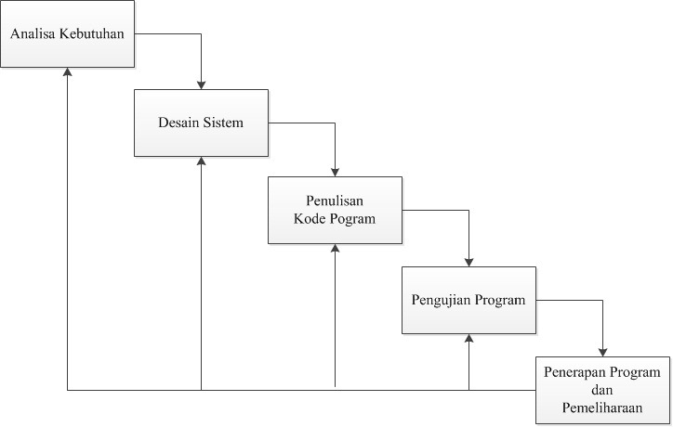

**Gambar 3.1** Metode Waterfall

1. **Penulisan Kode Program** tahap ini dilakukan jika semua tahapan sebelumnya sudah dilakukan. Setelah tahapan analisa kebutuhan dan desain sistem yang meliputi desain proses dan desain database dibuat, tahapan ini dilakukan untuk menerjemahkan hasil analisa tersebut menjadi sebuah kode program menurut bahasa pemrograman tertentu.
2. **Pengujian Program** tahap pengujian program dilakukan untuk mengetahui error aplikasi yang masih belum terhandle oleh pemrogram. Hal ini dilakukan untuk meminimalisir kesalahan ketika program akan diterapkan.
3. **Penerapan Program dan Pemeliharaan** penerapanprogram dilakukan setelah aplikasi dinyatakan siap pakai dan kebutuhan non fungsional sudah dipenuhi. Dalam penerapannya tentu diperlukan perawatan untuk aplikasi maupun perangkat pendukung lainnya. Oleh karena itu, diperlukan pemeliharaan untuk keberlangsungan aplikasi yang sudah dibuat.

**3.4 Alur Kerja Sistem**

Alur kerja sistem merupakan bagian dalam menganalisis sistem yang bertujuan untuk mengetahui bagaimana alur kerja atau apa saja yang sedang dikerjakan dalam sebuah sistem secara keseluruhan dengan menjelaskan langkah-langkah dari proses program yang ada. Konsep aplikasi “LOHAN.com” sebagai media informasi dan pemasaran berikut alur kerja sistem yang akan dibangun.

|  |  |
| --- | --- |
|  | Selesai  MULAI |
| **Gambar 3.2**  Alur Kerja Sistem LOHAN.com sebagai media informasi (fitur LOHAN dalam angka) | **Gambar 3.3**  Alur Kerja Sistem LOHAN.com sebagai media pemasaran (fitur Galeri LOHAN) |

**BAB IV**

**HASIL DAN PEMBAHASAN**

**4.1 Gambaran Umum Potensi Kemaritiman Provinsi Jawa Timur**

Provinsi Jawa Timur adalah wilayah dengan panjang garis pantai 1.900 km (BPS,2016) dengan panjang garis pantai tersebuttentunya memiliki potensi maritim yang besar. Menurut Amri dalam Oki Lukito (2010) terdapat empat potensi maritim yang tersimpan di provinsi ini yaitu potensi pulau-pulau kecil, kekayaan tambang dan mineral, industri kemaritiman dan perikanan laut dan budidaya. Dengan panjang garis pantai yang besar tersebut, potensi perikanan laut dan budaya menjadi hal yang sangat potensial di Provinsi Jawa Timur. Oleh karena itu untuk meninjau potensi kemaritiman tersebut disusun analisa cluster untuk memetakan potensi tersebut. Pemetaan wilayah dengan analisis klaster herarki terhadap kabupaten/kota berdasarkan indikator produksi perikanan di Provinsi Jawa Timur. (Tahapan analisis pada **Lampiran** **3**). Berikut merupakan hasil visualisasi pemetaan wilayah di Provinsi Jawa Timur sesuai dengan hasil analisis klaster.

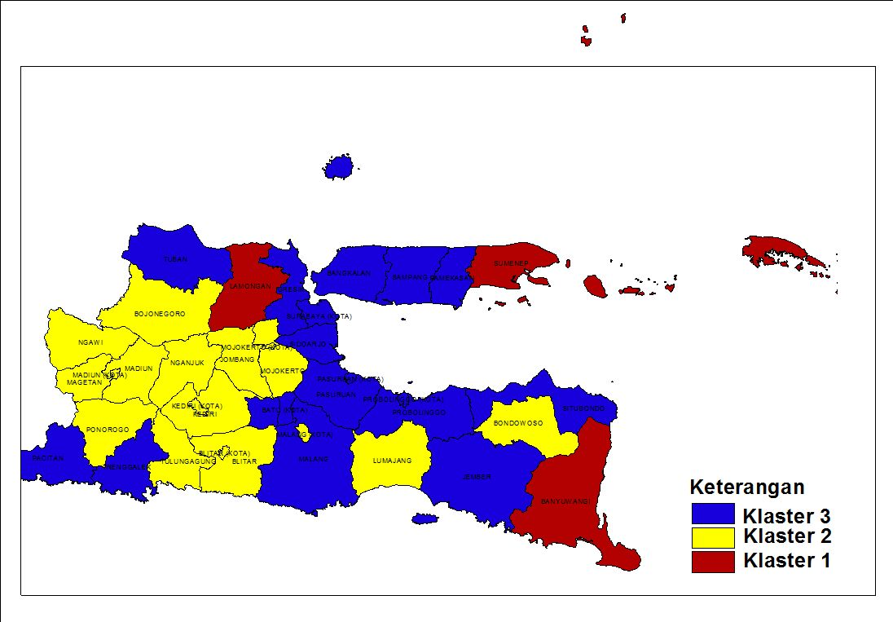

**Gambar 4.1** Pemetaan Wilayah Berbasis Indikator Perikanan Provinsi Jawa Timur

Berdasarkan Gambar 4.8 jumlah klasteryang paling optimum untuk mengelompokkan kabupaten/kota di Provinsi Jawa Timur berdasarkan indikator produksi perikanan di Provinsi Jawa Timur adalah sebanyak tiga klaster. Tabel 4.1 berikut menjelaskan tentang anggota dari masing-masing dari klaster yang terbentuk.

**Tabel 4.1** Klasifikasi klaster yang terbentuk

|  |  |
| --- | --- |
| **Klaster** | **Anggota Klaster (Kabupaten/Kota)** |
| Klaster 1 | Trenggalek, Malang, Jember, Situbondo, Probolinggo, Pasuruan, Sidoarjo, Tuban, Gresik, Bangkalan, Sampang, Pamekasan, Kota Probolinggo, Kota Pasuruan, Kota Surabaya |
| Klaster 2 | Ponorogo, Tulungagung, Blitar, Kediri, Lumajang, Bondowoso, Mojokerto, Jombang, Nganjuk, Madiun, Magetan, Ngawi, Bojonegoro, Kota Kediri, Kota Blitar, Kota Malang, Kota Mojokerto, Kota Madiun, Kota Batu |
| Klaster 3 | Banyuwangi, Lamongan, Sumenep |

Tujuan pemetaan klaster ini adalah membuat kondisi antar klaster yang terbentuk seheterogen mungkin namun setiap anggota dalam satu klaster sehomogen mungkin. Sehingga dengan adanya pemetaan ini diharapkan sebagai bahan evaluasi dalam pengambilam kebijakan, karena dengan adanya klasterisasi yang telah dilakukan maka dapat disusun analisa data sebagai alat untuk kontroling. Berikut merupakan visualisasi analisa data indikator perikanan di Provinsi Jawa Timur hasil klasterisasi yang telah dilakukan yang menggunakan 3 indikator perikanan yaitu luas area pemeliharaan ikan darat, jumlah rumah tangga nelayan budidaya dan nilai produksi ikan. Visualisasi ini dapat dilakukan untuk semua indikator perikanan untuk menggambarkan potensi kemaritiam Provinsi Jawa Timur berdasarkan hasil klaster yang terlah terbentuk

|  |  |  |
| --- | --- | --- |
|  |  |  |
| Luas Area Pemeliharaan Ikan Darat (Ha) | Jumlah Rumah Tangga Perikanan Budidaya | Nilai Produksi Ikan Menurut Sub Sektor Perikanan |

**Gambar 4.2** Visualisasi Data Hasil Klasterisasi

Berdasarkan Gambar 4.2. Jika dilihat dari area pemeliharaan ikan darat maka wilayah yang berada pada klaster 1 adalah wilayah yang memiliki luas area ikan darat terbesar dibandingkan wilayah lain, sedangkan jika ditinjau dari jumlah rumah tangga dan nilai produksi ikannya, maka wilayah atau kabupaten/kota yang trmasuk dalam klaster 3 adalah yang memiliki persentase terbesar.

**4.2 Konsep “LOHAN” (Lapak Olahan Ikan)**

LOHAN merupakan Badan Usaha Milik Desa (BUMDes) hasil perikanan yang anggota-anggotanya terdiri atas anggota-anggotanya yang terdiri atas nelayan, pemilik alat perikanan, pedagang ikan, pengolah ikan, dan masyarakat lainnya yang bertempat tinggal di wilayah sekitar desa tempat dibangunnya LOHAN tersebut. LOHAN dibentuk sebagai salah satu lembaga yang bergerak di bidang sosial dan ekonomi, sekaligus sebagai bentuk layanan masyarakat desa terutama di bidang usaha. Saat ini keberadaan LOHAN menjadi salah satu faktor yang dapat meningkatkan perekonomian desa. Keadaan nelayan di Provinsi Jawa Timur tak beranjak lebih baik dalam perekonomian, sebagian besar nelayan di Provinsi Jawa Timur hanya bergantung pada pendapatan hasil laut. Tujuan LOHAN didirikan sama seperti tujuan BUMDes pada umumnya (Pusat Kajian Dinamika Sistem Pembangunan, 2007) yaitu:

1. Meningkatkan perekonomian desa
2. Meningkatkan pendapatan asli desa
3. Meningkatkan pengolahan potensi desa sesuai dengan kebutuhan masyarakat
4. Menjadi tulang punggung pertumbuhan dan pemerataan ekonomi pedesaan.

LOHAN ini dapat dibangun di setiap desa di Provinsi Jawa Timur sesuai hasil pemetaan potensi kemaritiman yang telah disusun. LOHAN terdiri dari unit usaha ekonomi dan unit sosial.

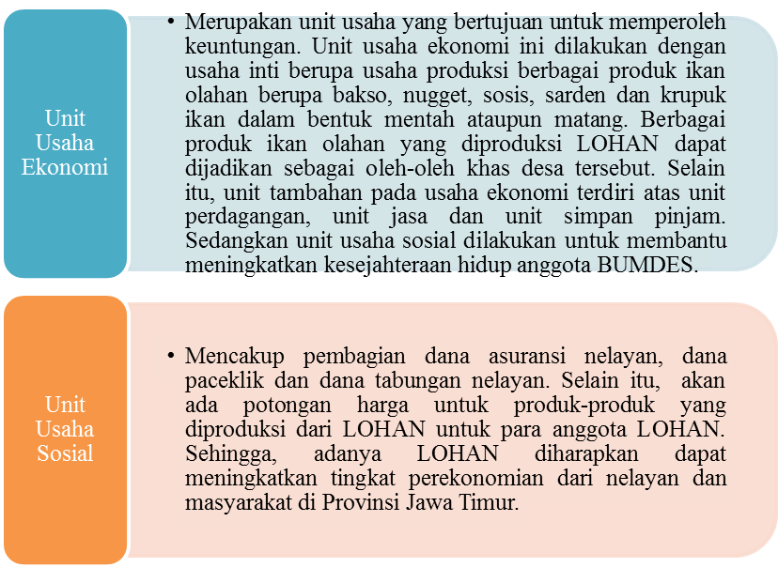

**Gambar 4.3** Konsep Ranah Usaha LOHAN

**4.2.1 Konsep Pengembangan SDM “LOHAN”**

LOHAN yang telah direncanakan tersebut, tentunya membutuhkan Sumber Daya Manusia (SDM) yang mengelolanya. SDM atau masyarakat yang akan mengelola dan bekerja dalam LOHANtersebut harus melalui tiga tahap pengembangan yaitu penyuluhan, pelatihan dan pembinaan.

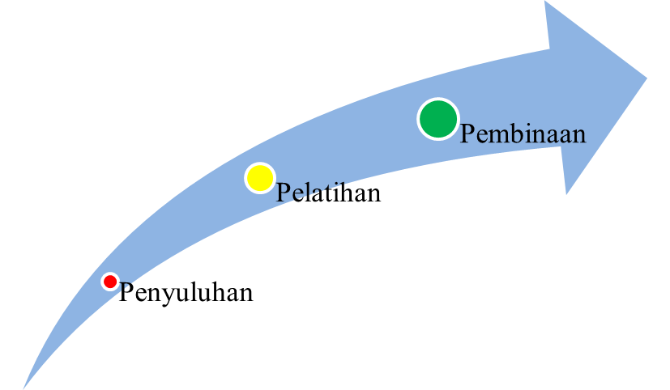

**Gambar 4.4** Skema Pengembangan SDM LOHAN

1. **Penyuluhan** dilakukan untuk memperkenalkan produk-produk olahan ikan yang akan diproduksi dari mulai proses penyiapan bahan hingga proses produksi. Hal ini dimaksudkan agar mempermudah proses pelatihan yang akan dilakukan selanjutnya.
2. **Pelatihan** pembuatan produk-produk olahan ikan akan berupa simulasi produksi, sehingga akan memberikan gambaran yang jelas mengenai teknik-teknik pembuatan produk. Agar proses dan hasil produksi tetap terjaga kualitasnya, maka akan dilakukan Pembinaan secara berkelanjutan.
3. **Pembinaan** akan mencakup evaluasi-evaluasi proses sampai hasil produksi sehingga kualitas produk dapat terus meningkat. Pengembangan SDM tersebut akan dimonitor oleh koordinator utama LOHAN. Adanya ketiga tahap pengembangan tersebut diharapkan dapat menjadikan standar kualifikasi yang konstan dan terus meningkat pada produk olahan LOHAN yang dipasarkan di masayarakat.

**4.3 Konsep Aplikasi “LOHAN”**

Terkait hal tersebut konsep LOHANmembentuk sebuah *platform* yang bernama LOHAN sebagai bentuk tools yang digunakan sebagai media pemasaran dan media informasi. Aplikasi ini dirancang dapat memberikan beberapa keunggulan antara lain: *market place* sebagai media pemasaran produk-produk olahan nelayan, LOHAN dalam angka yang merupakan database data empiris yang merepresentatifkan kondisi nelayan sebagai media informasi guna istakeholder terkait serta fitur pencarian lokasi LOHAN yang dapat mempermudah *user* mencari lokasi LOHAN.

1. **Desain Antarmuka Login dan Daftar Baru**

|  |  |
| --- | --- |
| D:\LOMBA\PRISMA - UNRAM\Desain\Desain Aps - LOHAN\Slide1.JPG | D:\LOMBA\PRISMA - UNRAM\Desain\Desain Aps - LOHAN\Slide2.JPG |
| **Gambar 4.5.** Konsep Tampilan Login | **Gambar 4.6.** Konsep Tampilan Daftar Baru |

Antarmuka ini merupakan bagian pertama yang akan dijumpai oleh pengguna melalui android. Pengguna diberi pilihan untuk login dengan menggunakan akun facebook, google atau mengisi formulir secara manual seperti Gambar 4.5. Tetapi jika pengguna tidak memiliki akun google maupun facebook, maka untuk pengguna pertama, pilih Daftar. Ditunjukkan oleh Gambar 4.6. Pengguna harus mengisi kolom registrasi lalu pilih register.

1. **Desain Antarmuka Menu Utama**

Tampilan antarmuka jika pengguna telah memiliki akun LOHAN sebelumnya, atau berhasil Login dengan akun google atau akun facebook, maka tampilan antarmuka yaitu seperti Gambar 4.7. Tampilan ini menunjukkan fitur yag disajkian dalam aplikasi LOHAN antara lain: GALERI LOHAN *market place* sebagai media pemasaran produk-produk olahan nelayan, LOHAN dalam angka yang merupakan database data empiris yang merepresentatifkan kondisi nelayan sebagai media informasi guna istakeholder terkait serta fitur TEMUKAN LOHANMU pencarian lokasi LOHAN yang dapat mempermudah *user* mencari lokasi LOHAN.

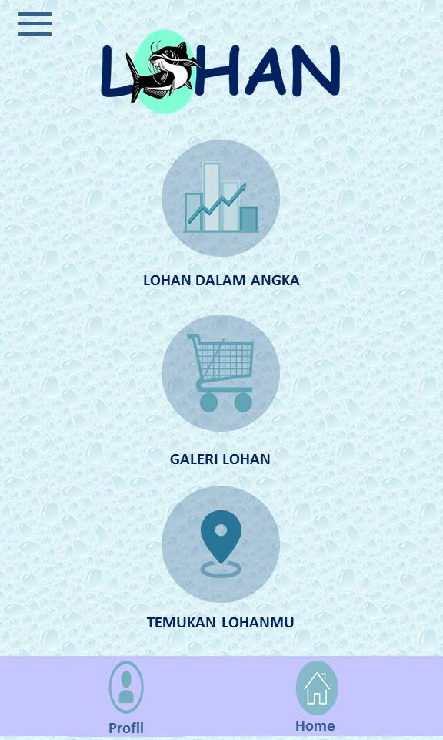

|  |
| --- |
| **Gambar 4.7.** Desain Antarmuka FiturLOHAN |

1. **Desain Antarmuka LOHAN Dalam Angka**

Antarmuka ini berisi beberapa submenu diantaranya LOHAN Update dan Bank Data LOHAN. Fitur ini menyajikan data yang realtime dan kedepannya akan semakin berkembang.

|  |  |  |
| --- | --- | --- |
| D:\LOMBA\PRISMA - UNRAM\Desain\Desain Aps - LOHAN\Slide4.JPG | D:\LOMBA\PRISMA - UNRAM\Desain\Desain Aps - LOHAN\Slide5.JPG | D:\LOMBA\PRISMA - UNRAM\Desain\Desain Aps - LOHAN\Slide6.JPG |
| **(a)** | **(b)** | **(c)** |
| **Gambar 4.8.** Fitur LOHAN Dalam Angka | | |

Pada submenu LOHAN Update menyajikan informasi yang dikemas sangat padat dan ringkas berupa informasi grafis, berita terbaru perikanan dan banyak informasi lainnya. Informasi yang di muat. Tampilan LOHAN Update Gambar 4.8 b, tentu sangat membantu pelaku yang terlibat di dalam rantai bisnis LOHAN dan untuk informasi perikanan yang terpusat bagi masyarakat umum. Sedangkan pada submenu Bank Data LOHAN gambar 4.8 c, menyajikan data-data yang dihimpun dan diterbitkan oleh badan pemerintahan terkait sehingga dapat dimanfaatkan masyarakat untuk penelitian maupun yang lain karena data yang disajikan adalah data terpercaya.

1. **Desain Antarmuka Galeri LOHAN**

**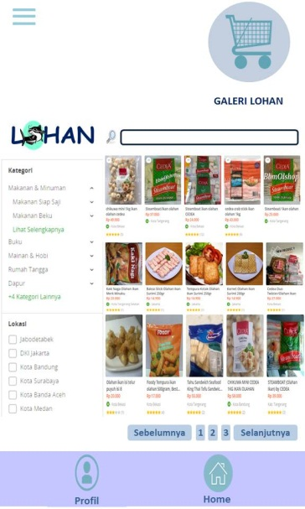  
Gambar 4.9.** Fitur Galeri LOHAN

Galeri LOHAN menampilkan produk olahan, diversifikasi produk maupun hasil laut segar. Selain dapat memilih jenis produk menurut kategori, pada submenu ini dapat difilter keberadaan Galeri LOHAN sesuai lokasi. Seperti e-commerce jual beli lainnya, di Galeri LOHAN menampilkan nama produk, harga, lokasi penjualan dan bintang penilaian dari customer. Tentu saja penyedia produk di Galeri LOHAN telah mengantongi ijin dari pihak terkait. Perancangan LOHAN.com sebagai media pemasaran hasil olahan produk perikanan ini dibangun berbasis client server. Dikarenakan sistem yang dibangun ini salah satu tujuan utamanya adalah untuk memasarkan, maka tentunya sistem ini harus diimplementasikan dengan menggunakan server atau hosting domain, dan internet sebagai media penyebaran dan aksesnya. Fitur Galeri LOHAN berisi semua hal terkait produk- produk yang dihasilkan nelayan dan untuk kepentingan jual beli secara online.

1. **Konsep Antarmuka Temukan LOHAN Mu**

Pada fitur Temukan LOHANmu, pengguna dapat mendeteksi lokasi Galeri LOHAN terdekat dengan lokasi terkini pengguna dengan mengaktifkan lokasi di android, tentu saja fitur ini sangat membantu pengguna yang sedang bepergian atau sedang di luar kota. Fitur ini juga dapat menemukan produk LOHAN berdasarkan lokasi Galeri LOHAN. Tampilan fitur ini seperti Gambar 4.10 disamping.

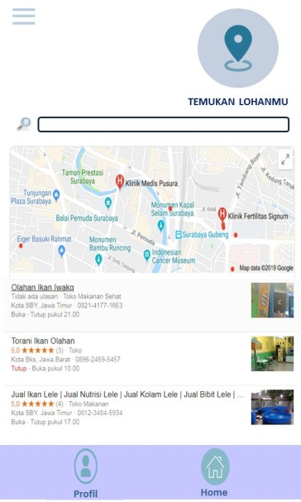

**Gambar 4.10.** Fitur Temukan LOHAN Mu

**BAB V**

**PENUTUP**

**5.1 Kesimpulan**

Berdasarkan dari hasil analisis dan perancangan aplikasi LOHAN sebagai aplikasi informasi perikanan Indonesia dan pembangun perekonomian desa berbasis android diimplementasikan dalam membantu pendistribusian produk olahan ikan dan aplikasi edukasi masyarakat serta untuk mengangkat perekonomian nelayan dalam penjualan ikan segar dan olahan ikan. Aplikasi berbasis android ini dibangun dan dirancang sesuai dengan kebutuhan *user* sehingga user dapat menggunakan sistem ini dengan baik. Adapun saran-saran yang dapat diberikan oleh penulis didalam penyempurnaan analisis, sistem dan program yang dibuat oleh penulis dimasa yang akan datang adalah diharapkan untuk pengembangan peningkatan kemajuan LOHAN.

**5.2 Saran**

Adapun saran-saran yang dapat diberikan oleh penulis didalam penyempurnaan analisis, sistem dan program yang dibuat oleh penulis dimasa yang akan datang adalah diharapkan untuk pengembangan lebih lanjut pada peningkatan kemajuan LOHAN dibuat suatu aplikasi dengan berbasis multiuser bahkan jaringan. Sistem ini dirancang sederhana dan sekomunikatif mungkin sehingga diharapkan dapat memberi kehandalan sumber daya manusia dalam mengopersikan sistem ini dengan perlu mendapatkan perhatian dari pihak manajemen sehingga memperkecil kemungkinan kesalahan dalam pengoperasiannya**.**

**DAFTAR PUSTAKA**

Amri, Ahmad S. 2010. *Pusat Informasi dan Pariwisata Maritim Jawa Timur* Malang: UIN Maulana Malik Ibrahim.

Badan Pusat Statistik. 2016. *Statistik Sumber Daya Laut dan Pesisir*. Jakarta : BPS RI.

Badan Pusat Statistik Jawa Timur. 2016. *Produksi Perikanan Laut Menurut Kabupaten/Kota tahun 2016*. Surabaya : BPS Jawa Timur.

Badan Pusat Statistik Jawa Timur. 2016. *Produksi Perikanan Budidaya Menurut Kabupaten/Kota tahun 2016*. Surabaya : BPS Jawa Timur.

Badan Pusat Statistik Jawa Timur. 2016. *Produksi Perairan Umum Menurut Kabupaten/Kota tahun 2016*. Surabaya : BPS Jawa Timur.

Badan Pusat Statistik Jawa Timur. 2016. *Jumlah Rumah Tangga Nelayan Menurut Kabupaten/Kota tahun 2016*. Surabaya : BPS Jawa Timur.

Badan Pusat Statistik Jawa Timur. 2016. *Nilai Produksi Perikanan Budidaya Menurut Kabupaten/Kota tahun 2016*. Surabaya : BPS Jawa Timur.

Badan Pusat Statistik Jawa Timur. 2016. *Produksi Perairan Umum Menurut Kabupaten/Kota tahun 2016*. Surabaya : BPS Jawa Timur.

Bien, Jacob and Tibshirani, Robert. 2011. “Hierarchical *Cluster*ing With Prototype via Minimax Linkage”. Journal of the American Statistical Association

Cravens, David W. 1996. Pemasaran Strategis. Alih Bahasa. Lina Salim. Edisi Keempat. Jakarta: Erlangga.

Draper, Norman & Harry Smith. 1992. “*Analisis Regresi Terapam Edisi Kedua”.* Jakarta : PT. Gramedia Pustaka Utama.

Fred R. David, "Concepts Managemen Strategy", Prentice Hall Inc., N Jersey 1998

Grant, Robert M. 1999. Analisis Strategi Kontemporer: Konsep, Teknik, Aplikasi. Terjemahan oleh Thomas Secokusomo. Edisi Kedua. Jakarta: Erlangga.

Karti, H.S. 2013. Pengelompokkan Kabupaten/Kota di Propinsi Jawa timur Berdasarkan Indikator Pendidikan SMA/SMK/MA Dengan Menggunakan Metode C-Means dan Fuzzy K-Means. Surabaya: ITS.

Pusat Kajian Dinamika Sistem Pembangunan. 2007. Buku Panduan Pendirian dan Pengelolaan Badan Usaha Milik Desa. Departemen Pendidikan Nasional. Fakultas Ekonomi. Universitas Brawijaya.

Rendy Handoyo. 2014 *Perbandingan Metode Clustering Menggunakan Metode Single Linkage Dan K - Means Pada Pengelompokan* Dokumen Bandung: h.75-76.

Richard Johnson dkk. 2014, *Applied Multivariate Statistical Analisis* America: h. (680- 682)

Sarfia. 2016. *Penerapan Metode Ward pada Analisis Gerombol Hierarki* Kendari:, h. 25.

W.Hardle. 2007. *Applied Multivariate Statistical Analysis* (New York: Berlin, 2007),h. 276-277.

**LAMPIRAN**

**Lampiran 1.** Biodata Penulis

Biodata Ketua

1. Identitas Diri

|  |  |  |
| --- | --- | --- |
| 1 | Nama Lengkap | Harun Al Azies |
| 2 | Jenis Kelamin | L |
| 3 | Program Studi | Statistika |
| 4 | NIM | 182409005 |
| 5 | Tempat dan Tanggal Lahir | Surabaya, 26 April 1996 |
| 6 | *E-mail* | harunalazies@gmail.com, |
| 7 | Nomor Telepon/HP | 085608895975 |

1. Riwayat Pendidikan

|  |  |  |  |  |
| --- | --- | --- | --- | --- |
|  | SD | SMP | SMA | D3 |
| Nama Institusi | SDS. Halimah Surabaya | SMP Negeri 41 Surabaya | SMK Farmasi Surabaya | Institut Teknologi Sepuluh Nopember |
| Jurusan | - | - | Farmasi | Statistika Bisnis |
| Tahun Masuk-Lulus | (2002-2008) | (2008-2011) | (2011-2014) | (2014-2017) |

1. Penghargaan dalam 10 tahun terakhir (dari pemerintah, asosiasi atau institusi lainnya)

|  |  |  |  |
| --- | --- | --- | --- |
| No | Jenis Penghargaan | Intitusi Pemberi Penghargaan | Tahun |
| 1. | TIM PKM-P Terdanai 2015 | Dikti | 2015 |
| 2. | TOP 10 Olimpiade Menulis Buku Puisi Kemerdekaan | Sinar Gamedia Utama | 2015 |
| 3. | Semifinalis Pekan Essai Naasional “PENA” 2015 | UNNES | 2015 |
| 4. | TIM PKM-P Terdanai 2016 | Dikti | 2016 |
| 5. | TOP 15 *Mipa Road to Scientific Paper and Seminar* “MARSS“ 2016 | Universitas Negeri Yogyakarta | 2016 |
| 6. | Finalis LTIA Nasional MAMAQ 2016 | Universitas Negeri Malang | 2016 |
| 7. | Finalis LKTII Nasional STEROID 2016 | Universitas Airlangga | 2016 |
| 8. | Juara III Lomba Essai Tingkat Mahasiswa se-Jawa Timur 2016 | Universitas Muhamadiyah Surabaya | 2016 |
| 9. | Finalis LKTIN AGRISCO 2017 | Universitas Pembangunan Veteran Jogjakarta | 2017 |
| 10. | Juara 1 Pekan Analisis Statistika - Jambore Statistika VI | Universitas Mulwarman Samarinda | 2017 |
| 11. | Finalis LKTIN ES-COOTER 2017 | Universitas Negeri Semarang | 2017 |
| 12. | Juara III Indonesia Research Competition ISCO 2018 | Ikatan Perstatistikaan Indonesia | 2017 |
| 13. | Finalis KATIKAN 2018 | Universitas Diponegoro | 2018 |

Semua data yang saya isikan dan tercantum dalam biodata ini adalah benar dan dapat dipertanggungjawabkan secara hukum. Apabila di kemudian hari ternyata dijumpai ketidaksesuaian dengan kenyataan, saya sanggup menerima sanksi. Demikian biodata ini saya buat dengan sebenarnya untuk memenuhi salah satu persyaratan dalam PEKAN RISET ILMIAH MAHASISWA (PRISMA) 2019**.**

Biodata Anggota 1

|  |  |  |
| --- | --- | --- |
| 1 | Nama Lengkap | Description: D:\LOMBA\LOGIKA UI 2019\Pendaftaran\IMG-20180827-WA0014.jpg Dea Trishnanti |
| 2 | Jenis Kelamin | P |
| 3 | Program Studi | Statistika |
| 4 | NIM | 1824090003 |
| 5 | Tempat Tanggal Lahir | Nganjuk, 26 Desember 1995 |
| 6 | *E-mail* | trishnantidea@gmail.com |
| 7 | Nomor Telepon/HP | 083846752398 |

1. Riwayat Pendidikan

|  |  |  |  |  |
| --- | --- | --- | --- | --- |
|  | SD | SMP | SMA | D3 |
| Nama Institusi | SDS. Halimah Surabaya | SMP Negeri 41 Surabaya | SMK Farmasi Surabaya | Institut Teknologi Sepuluh Nopember |
| Jurusan | - | - | Farmasi | Statistika Bisnis |
| Tahun Masuk-Lulus | (2002-2008) | (2008-2011) | (2011-2014) | (2014-2017) |

1. Penghargaan dalam 10 tahun terakhir (dari pemerintah, asosiasi atau institusi lainnya)

|  |  |  |  |
| --- | --- | --- | --- |
| **No** | **Jenis Penghargaan** | **Intitusi Pemberi Penghargaan** | **Tahun** |
| 1. | TOP 5 Indonesia Creative Leadership Camp | Politeknik Negeri Sriwijaya | 2018 |

Semua data yang saya isikan dan tercantum dalam biodata ini adalah benar dan dapat dipertanggungjawabkan secara hukum. Apabila di kemudian hari ternyata dijumpai ketidaksesuaian dengan kenyataan, saya sanggup menerima sanksi. Demikian biodata ini saya buat dengan sebenarnya untuk memenuhi salah satu persyaratan dalam PEKAN RISET ILMIAH MAHASISWA (PRISMA) 2019**.**

**Lampiran 2.** Data Kemaritiman Provinsi Jawa Timur

|  |  |  |  |  |  |
| --- | --- | --- | --- | --- | --- |
| Kabupaten/Kota | Produksi Perikanan Tangkap Perikanan Laut di Jawa Timur | Produksi Perikanan Tangkap Perairan Umum di Jawa Timur | Produksi Perikanan Budidaya menurut Kabupaten/Kota dan Subsektor di Provinsi Jawa Timur (Ton) | Jumlah Rumah Tangga Perikanan Budidaya Menurut Kabupaten/Kota dan Jenis Budidaya di Provinsi Jawa Timur | Nilai Produksi Ikan Menurut Kabupaten/Kota dan Sub Sektor Perikanan |
| Pacitan | 12513 | 375 | 925,3 | 3 378 | 23742979 |
| Ponorogo | 0 | 45 | 1806,15 | 1 163 | 28043438 |
| Trenggalek | 4633 | 19 | 4133,91 | 2 029 | 63879975 |
| Tulungagung | 1775 | 851 | 36856,36 | 10 002 | 814307611 |
| Blitar | 614 | 272 | 16304,69 | 4 815 | 280268200 |
| Kediri | 0 | 156 | 15331,82 | 4 680 | 212986660 |
| Malang | 7010 | 423 | 20562,53 | 5 359 | 470562843 |
| Lumajang | 3174 | 686 | 3014,05 | 2 016 | 89894168 |
| Jember | 9366 | 148 | 11172,2 | 3 314 | 278874350 |
| Banyuwangi | 50896 | 7985 | 28743,17 | 4 429 | 944216959 |
| Bondowoso | 0 | 223 | 843,81 | 2 943 | 19728267 |
| Situbondo | 13590 | 0 | 7716,15 | 423 | 453122347 |
| Probolinggo | 17945 | 308 | 9965,51 | 1 614 | 594295095 |
| Pasuruan | 9024 | 182 | 16390,6 | 3 028 | 602900341 |
| Sidoarjo | 14908 | 381 | 94348,65 | 3 534 | 2,33E+09 |
| Mojokerto | 0 | 126 | 531,37 | 1 903 | 9228809 |
| Jombang | 0 | 167 | 16150,45 | 1 592 | 271876670 |
| Nganjuk | 0 | 20 | 9346 | 7 128 | 140823150 |
| Madiun | 0 | 501 | 3282,76 | 3 507 | 55004463 |
| Magetan | 0 | 38 | 1253,92 | 2 526 | 17947775 |
| Ngawi | 0 | 431 | 2815,05 | 2 725 | 43357317 |
| Bojonegoro | 0 | 931 | 3653,67 | 1 217 | 56063644 |
| Tuban | 11124 | 2630 | 35899,14 | 2 835 | 908579083 |
| Lamongan | 73142 | 104 | 51302,61 | 27 554 | 870641566 |
| Gresik | 19666 | 169 | 115621,6 | 18 322 | 1,969E+09 |
| Bangkalan | 25694 | 89 | 3776,54 | 1 027 | 121288798 |
| Sampang | 8943 | 5 | 8131,78 | 2 487 | 213827108 |
| Pamekasan | 23190 | 0 | 1881,2 | 558 | 57114006 |
| Sumenep | 46673 | 66 | 626589,3 | 8 671 | 1,025E+09 |
| Kota Kediri | 0 | 47 | 185,9 | 199 | 2963950 |
| Kota Blitar | 0 | 0 | 183,79 | 141 | 2888830 |
| Kota Malang | 0 | 0 | 111,03 | 263 | 1632035 |
| Kota Probolinggo | 19741 | 8 | 484,97 | 335 | 10209460 |
| Kota Pasuruan | 6072 | 0 | 1279,24 | 427 | 17492886 |
| Kota Mojokerto | 0 | 5 | 182,96 | 446 | 3011400 |
| Kota Madiun | 0 | 82 | 152,64 | 240 | 2865980 |
| Kota Surabaya | 10578 | 93 | 8176,33 | 5 404 | 264087305 |
| Kota Batu | 0 | 0 | 61,5 | 176 | 1167500 |

**Lampiran 3.** Tahapan Analisi *Cluster* Metode Hierarki

Analisis *cluster* dilakukan untuk mengelompokkan Kabupaten/Kota di Provinsi Jawa Timur berdasarkan produksi perikanan menurut subsektor. Analisis dilakukan dengan menggunakan metode *Wards*. Setelah dilakukan analisis dengan menggunakan *software* statistika*,* jumlah *cluster* yang paling optimum untuk mengelompokkan Kabupaten/Kota di Provinsi Jawa Timur berdasarkan produksi perikanan menurut subsektor adalah sebanyak 3 *cluster*. Berikut adalah dendrogramhasil pengelompokan Kabupaten/Kota di Provinsi Jawa Timur berdasarkan potensi kemaritiman.



Berikut adalah Kabupaten/Kota di provinsi Jawa Timur untuk masing-masing *cluster.*

|  |  |
| --- | --- |
| **Klaster** | **Anggota Klaster (Kabupaten/Kota)** |
| Klaster 1 | Trenggalek, Malang, Jember, Situbondo, Probolinggo, Pasuruan, Sidoarjo, Tuban, Gresik, Bangkalan, Sampang, Pamekasan, Kota Probolinggo, Kota Pasuruan, Kota Surabaya |
| Klaster 2 | Ponorogo, Tulungagung, Blitar, Kediri, Lumajang, Bondowoso, Mojokerto, Jombang, Nganjuk, Madiun, Magetan, Ngawi, Bojonegoro, Kota Kediri, Kota Blitar, Kota Malang, Kota Mojokerto, Kota Madiun, Kota Batu |
| Klaster 3 | Banyuwangi, Lamongan, Sumenep |

*Output* Analisis *Cluster*

**Cluster Analysis of Observations: X1; X2; X3**

Standardized Variables, Euclidean Distance, Ward Linkage

Amalgamation Steps

Number

of obs.

Number of Similarity Distance Clusters New in new

Step clusters level level joined cluster cluster

1 37 99,994 0,0005 32 38 32 2

2 36 99,987 0,0011 31 32 31 3

3 35 99,942 0,0048 31 35 31 4

4 34 99,908 0,0077 2 20 2 2

5 33 99,863 0,0114 6 17 6 2

6 32 99,804 0,0163 2 30 2 3

7 31 99,602 0,0332 16 36 16 2

8 30 99,365 0,0529 19 21 19 2

9 29 99,266 0,0611 9 14 9 2

10 28 99,013 0,0822 2 16 2 5

11 27 98,862 0,0948 3 34 3 2

12 26 98,591 0,1174 5 6 5 3

13 25 98,545 0,1212 27 37 27 2

14 24 98,413 0,1321 2 18 2 6

15 23 98,077 0,1602 9 27 9 4

16 22 98,037 0,1635 2 31 2 10

17 21 97,954 0,1704 26 28 26 2

18 20 97,594 0,2004 5 11 5 4

19 19 96,791 0,2673 13 33 13 2

20 18 96,765 0,2694 8 22 8 2

21 17 96,442 0,2963 1 12 1 2

22 16 95,384 0,3844 4 8 4 3

23 15 95,261 0,3947 15 25 15 2

24 14 95,043 0,4129 7 9 7 5

25 13 94,507 0,4575 5 19 5 6

26 12 94,077 0,4933 1 7 1 7

27 11 93,559 0,5364 13 26 13 4

28 10 91,344 0,7209 1 3 1 9

29 9 87,758 1,0196 2 5 2 16

30 8 76,448 1,9616 2 4 2 19

31 7 72,910 2,2562 13 15 13 6

32 6 65,035 2,9121 13 23 13 7

33 5 57,884 3,5077 1 13 1 16

34 4 29,687 5,8562 24 29 24 2

35 3 8,207 7,6452 10 24 10 3

36 2 1,763 8,1819 1 2 1 35

37 1 -105,987 17,1561 1 10 1 38

Final Partition

Number of clusters: 3

Average Maximum

Within distance distance

Number of cluster sum from from

observations of squares centroid centroid

Cluster1 16 7,3808 0,56374 1,75567

Cluster2 19 1,0955 0,20101 0,55576

Cluster3 3 46,8242 3,88187 4,44798

Cluster Centroids

Variable Cluster1 Cluster2 Cluster3 Grand centroid

X1 0,192975 -0,620194 2,89870 0,0000000

X2 -0,120093 -0,165740 1,69018 -0,0000000

X3 -0,090126 -0,240388 2,00313 0,0000000

Distances Between Cluster Centroids

Cluster1 Cluster2 Cluster3

Cluster1 0,00000 0,82819 3,87037

Cluster2 0,82819 0,00000 4,56732

Cluster3 3,87037 4,56732 0,00000